一起成长｜第六十四期 小情绪 大学问——学做情绪的“小主人”
原创 FM91.7 句容人民广播电台 2023-02-24 18:04 发表于江苏
收录于合集#一起成长66个
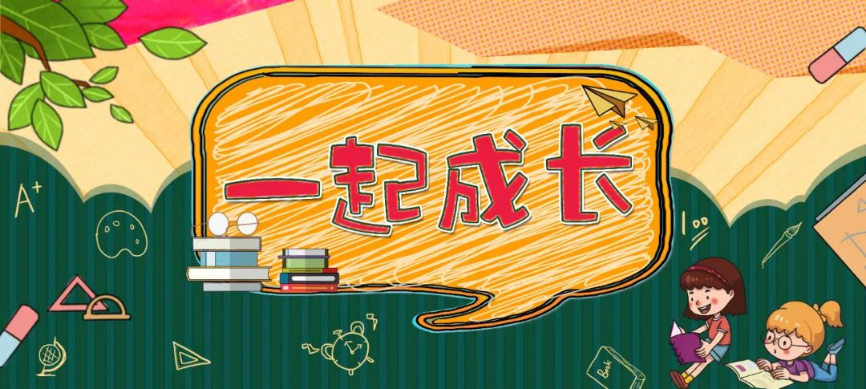
为推动我市家庭教育发展，引导广大家长切实担负起家庭教育主体责任，树立正确的家庭教育观，依法带娃，科学带娃，快乐带娃，句容市教育局、句容市妇联与句容市融媒体中心合作，开设“家庭教育栏目”《一起成长》，针对幼儿园、小学、初高中的孩子，分享科学家庭教育知识。

老百姓经常说一句话：“六月天，孩儿脸”，说的就是孩子的情绪往往来得快去得也快，来的时候又特别的激烈……情绪对人的一生影响是特别大的，从小培养孩子如何去正确地管理情绪是一件特别重要的事情。那么孩子的情绪到底该怎么管理呢？本期的节目邀请到来自句容市崇明幼儿园的巫蓉副园长、张凌伶副园长和大班家长小满妈妈跟大家一起来聊一聊孩子的“情绪管理”这件事。
嘉宾介绍
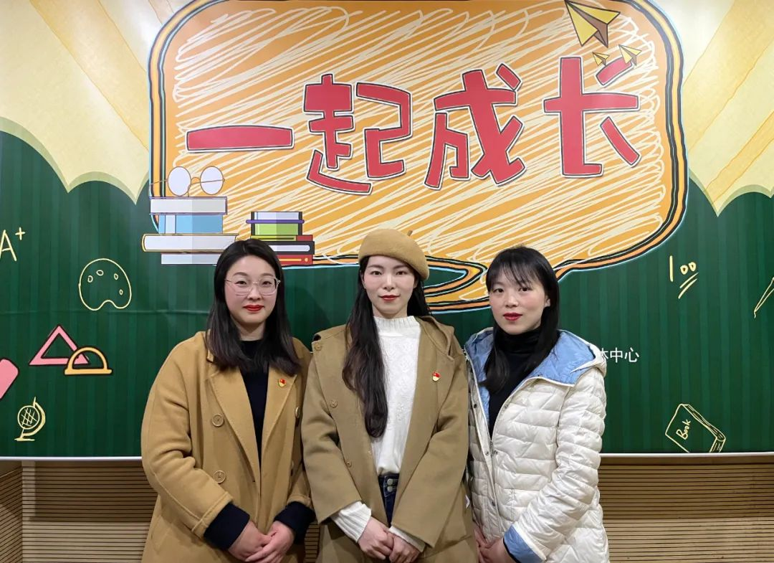

嘉宾：小满妈妈（左） 张凌伶 （中） 巫蓉（右）

巫蓉
句容市崇明幼儿园副园长
句容市学科带头人
句容市优秀教育工作者

张凌伶
句容市崇明幼儿园副园长
句容市优秀教育工作者
句容市优秀班主任
点击下方音频收听
↓↓↓↓↓↓↓↓↓
一起成长｜第六十四期 小情绪 大学问——学做情绪的“小主人”音频：00:0030:47


什么是情绪？幼儿主要有哪些情绪？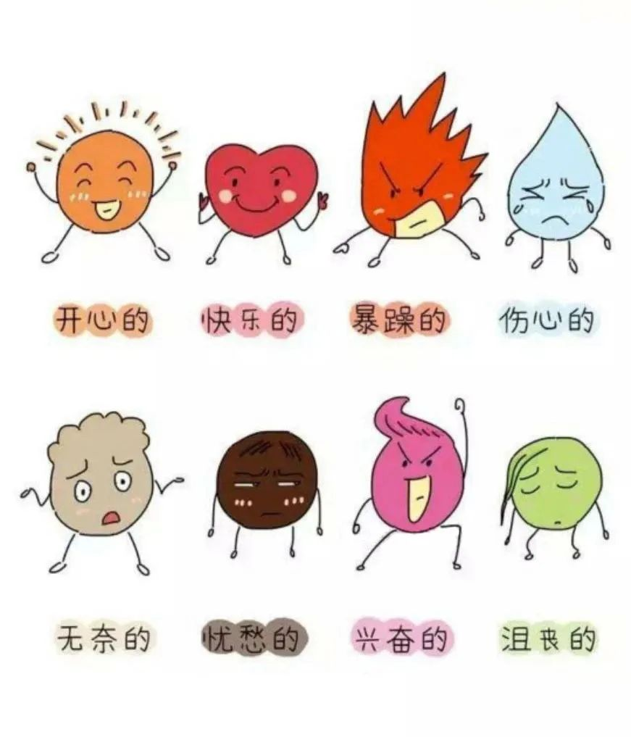什么是情绪？幼儿主要有哪些情绪？音频：00:0004:46
从心理学的角度来说，情绪是人对一系列主观认知经验的统称，是多种感觉、思想和行为综合产生的心理和生理状态。通俗点说，情绪是心理及生理在面对一件事情时的一种自然反应，它对于我们是很真实的，每时每刻都发生在我们的生活中。儿童教育学研究指出：6岁以前的情感体验对人的一生具有非常久远的影响，因此，幼儿时期是情绪发展的一个关键期。
幼儿时期的孩子，他的情绪表现是各种各样的，主要表现有：愤怒、急躁、胆小、焦虑、敏感、爱哭等等。
0-6岁是孩子自然而然社会化的阶段，随着年龄的增长，孩子的语言能力、行为控制能力，情绪调节能力，都在逐步地发展，孩子也在慢慢地去了解和学习，应该用什么样的方式来表达自己的情绪。这是孩子在成长的路上必然要去经历和面对的，正是因为经历过这样一个情绪失控的阶段，孩子才能学会控制、反思，最终学会较好地管理情绪。

家长怎么引导孩子管理情绪？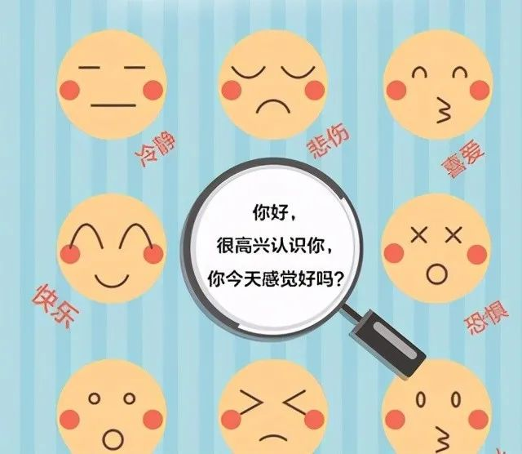家长怎么引导孩子管理情绪？音频：00:0003:37管理情绪其实就是让孩子做情绪的主人。1.能够充分地表达自己的情绪，不压制情绪，如果有了负面情绪不表达，长期的积累也不利于孩子的心理健康和情绪健康。2.要善于把握表达情绪的分寸，当孩子出现负性情绪的时候，适当的宣泄是很有必要的，我们要给他一些适宜的处理消极情绪的办法。

家长如何去面对和处理孩子的消极情绪？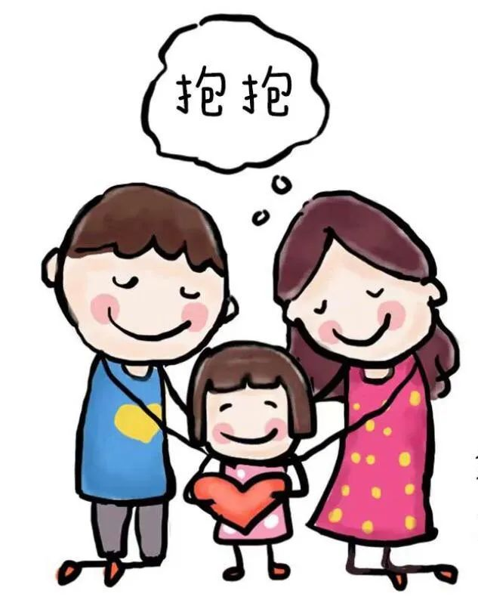家长如何去面对和处理孩子的消极情绪？音频：00:0003:491.给孩子一个拥抱，一个简单的拥抱就足以慰藉孩子的心灵，驱散他的难过和无助。2.用倾听代替讲道理。当孩子倾诉自己的烦恼时，父母要做的就是认真地倾听。3.用提问代替建议。对孩子而言，最好的安慰方式，就是先听他把话说完。4.放弃让孩子不再哭的念头。如果我们安慰孩子的目的，只是为了让孩子不再哭闹，那么无论我们说出的话多么的温暖动人，本质上也还是“假接纳”、“假共情”。

《一起成长》由
句容市教育局、句容市妇联、句容市融媒体中心
联合举办

播出时间：每周三、五 17:00 （首播） 每周四、六 17:00 （重播）

您有任何育儿方面的问题需要和我们交流的
请关注我们给我们留言

戳这里关注我
↓↓↓
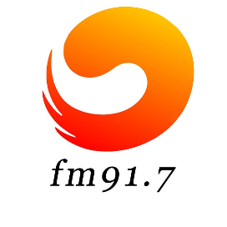
句容人民广播电台
江苏句容人民广播电台——用声音与你相伴，用真情与你同行。
73篇原创内容
公众号
编辑：孙晓蕾、许越

